

Содержание
Введение 3
Цель практики 4
Задачи практики 4
1. Основная часть анализ и Выбор набора данных для моделирования 6
1.1. Выбранный набор данных IBM HR Analytics Employee «WA_Fn-UseC_-HR-Employee-Attrition» 6
1.2. Предобработка набора данных для повышения качества 9
2. Анализ предметной ОБЛАСТИ 10
2.1. Выбор и развёртывание среды разработки для языка программирования Python 10
2.2. Анализ теоретических аспектов создания нейросетей 11
2.3. Математическая модель нейронной сети 13
2.4. Выводы по разделу 19
3. РАЗРАБОТКА НЕЙРОННОЙ СЕТИ 21
3.1. Создание нейронов 21
3.2. Создание нейронной сети 25
3.2.1 Выбор топологии сети 28
3.2.2 Группировка нейронных блоков в нейронную сеть 31
3.2.3 Экспериментальный подбор характеристик сети 32
3.2.4 Сбор и нормализация данных для обучения нейронной сети 36
3.3. Обучение нейронной сети 40
3.3.1 Выбор способа оценки адекватности результатов обучения 41
3.3.2 Расчёт количества потерь и их минимизация 47
3.3.3 Анализ адекватности обучения 48
3.4. Выводы по разделу 52
Заключение 54
Список используемых источников и литературы 56

Введение

Производственная практика проходила на кафедре факультета информационных технологий в Московском университете им. С.Ю. Витте, в ходе практики решается актуальная задача анализа структуры социальных сетей с целью автоматического выявления сообществ пользователей. Социальные сети по типу VK, Telegram, генерят объём данных, ручной анализ, которого займёт очень большое время, а в условиях конкуренции и цифровой трансформации, важна скорость выполнения базовых функций, автоматизация процесса анализа структуры социальных сетей применяется в обнаружение ботов и групп распространения дезинформации, анализ общественного мнения, мониторинг экстремистских сообществ, повышение вовлечённости пользователей платформы.

Цель практики
Поработать с pipelines, научиться визуализировать результаты работы нейронных сетей, закрепить опыт работы с библиотеками Python, изучить преобразование информации в токены, разобрать кластераизацию KMeans, узнать про метрики Modularity и Normalized Mutual Information (NMI).

Задачи практики
Применить методы графовых нейронных сетей, для задачи выявления сообществ;
Выбрать подходящий датасет, для обучения модели решающий проблему автоматизации анализа социальных сетей;
Освоит библиотеку PyTorch Geometric для обработки графовых данных: загрузка датасетов, предобработка графов (нормализация признаков узлов, разделение рёбер на train/val/test для unsupervised обучения);

Реализовать архитектуру графовой нейронной сети, создать энкодер с двумя слоями GCN, настроить вариационную компоненту и функцию потерь;

Провести обучение модели, с подобранными гиперпараметрами, промониторить функцию потерь;

Оценить качество выявленных сообществ с использованием Modularity, Normilized Mutual Information, сравнить с классическими baseline алгоритмами.

Разместить проект в GitHub ссылка: Practica_Orehov_community_finding/ at main · Slavik993/Practica_Orehov_community_finding.

Основная часть анализ и Выбор набора данных для моделирования

Выбранный набор данных Zachary’s Karate Club и Cora

Zachary’s Karate Club датасет социальной сети клуба по карате, набор данных имеет подходящие свойства - содержит два сообщества, граф включает тридцать четыре члена клуба и семьдесят восемь рёбер, идеален для оценки алгоритмов community detection, содержит два неориентированных направления в качестве классов.
Cora датасет по социальной сети, для цитирования статей тематики машинного обучения, подходит по причине наличия направленности в виде семь тематических классов - статьи разделены по темам и цитируются одинаковые темы друг-другом.

Таблица 1 - Характеристики выбранных наборов данных.

Датасет | Количество узлов | Количество рёбер | Направленность | Ground truth сообществ | Признаки узлов
Zachary’s Karate Club | 34 | 78 | Два неориентированных направления | Разделение после конфликта администраторов | Отсутсвуют
Cora | 2708 | 5429 | Семь ориентированных направлений | Тематические классы | BOW “bag of words” 1433

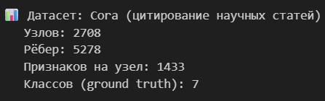

Рисунок 1. Загруженный датасет.

Анализ предметной ОБЛАСТИ

Выбор и развёртывание среды разработки для языка программирования Python

Программа воссоздана в среде Python Jupiter Notebook - для работы с блоками кода и предоставлением полного процесса обучения в одном скрипте, с визуализацией поясняющей процессы происходящие в блоках кода.
Ниже в таблице 2 приведены технические характеристики ноутбука, использовавшегося, для выполнения практики.
Таблица 2 – Характеристика ноутбука.
Комплектующие | Технические характеристики
Процессор AMD Ryzen 5 7430 Radeon Graphics | 2.30 Гц
Оперативная память | 16 Гб
Видеокарта | Only CPU
Операционная система | Ubuntu 23.08

Анализ теоретических аспектов создания нейросетей

Классические методы выявленная сообществ, не используют признаки узлов, графовые нейронные сети GNN - Graph Neural Networks, позволяют учитывать топологии графов и атрибуты узлов.
Реконструкция ребра в декодере GAE/VGAE рассчитывается по формуле:
${\hat{A}}_{ij}=σ(z_{i}^{T}z_{j})$, где $σ$ - сигмойда;

Распределение в энкодере VGAE - формула:

$q(z_{i}|X,A)=N(z_{i}|μ_{i}, diag(σ_{i}^{2}))$;

VGAE имеет ряд преимущества: учет признаков узлов, кластеризуемые эмбеддинги, индуктивное обучение на новых узлах.

Таблица 3 Сравнение методов выявления сообществ.
Метод | Тип обучения | Учёт признаков узлов | Modularity Karate Club | Сложность
Louvain | Неконтролируемый | Нет | 0,419 | O(n log n)
Label Propagation | Контролируемый | Нет | 0,38 | O(m)
Spectral Clustering | Неконтролируемый | Нет | 0,35 | $$O(n^{3})$$
GAE/VGAE | Неконтролируемый | Да | 0,38-0,42 | O(m * epochs)

Математическая модель нейронной сети

Модель строится из блоков Graph Convolutional Layer:

$$H^{(l+1)}=σ\left({\tilde{D}}^{−\frac{1}{2}}\tilde{A}{\tilde{D}}^{−\frac{1}{2}}H^{(l)}W^{(l)}\right)$$

$$\tilde{A}=A+I$$

$$μ={ GCN}_{μ}(H^{(1)},A)\log{σ}={ GCN}_{σ}(H^{(1)},A)$$

$$z_{i}=μ_{i}+σ_{i}⊙ε, ε∼N(0,I)$$

$$ℒ=E_{q(Z|X,A)}[\log{p}(A|Z)]−D_{KL}(q(Z|X,A)∥p(Z))$$

Выводы по разделу

Изучены основы VGAE, для учитывания структуры графа и признаков узлов, изучены математические основы GCN блоков и вариационных автоэнкодеров для графов.
Таблица 6. Выводы по первому разделу.
Выводы | Сформированные компетенции
Разобраны принципы работы GCN | ПК-1. Способность разработки прикладного программного обеспечения, автоматизации работы с базами данных и документами, программирования бизнес-логики  приложений, интеграции разнородных данных
Изучены теоритические аспекты VGAE
Разработана математическая модель нейронной сети GNN | ПК-7. Способностью использовать отечественные и международные стандарты при проектировании и обеспечении качества прикладного программного обеспечения

РАЗРАБОТКА НЕЙРОННОЙ СЕТИ

Создание нейронов

Модель использует линейные нейроны, ReLU нейроны, нейроны ячейки-LSTM, нейроны Бахданова, рассмотрим далее подробно линейный тип нейронов:
Формула линейной активации: $z = w ∗ x + b$;
Далее рассматривается пример линейного нейрона в виде кода Python:
def linear_neuron(x, w=0.68, b=0.12):
"""
Имитация одного нейрона из линейной мета-модели
w = 0.68 — вес Bi-LSTM + Attention (самый большой вклад)
b = 0.12 — свободный член (биас)
"""
return w * x + b

# Проверка на реальных данных 2025 года
print(linear_neuron(x=100)) # → 68.12 )
Вывод: 68.12

ReLU нейрон приведен далее в ввиде формулы: $z_{j}^{(l)}=\sum_{i}{w_{ji}^{(l)}}a_{i}^{(l−1)}+b_{j}^{(l)}$, ниже приведен пример нейрона с нелинейной функцией активации:
import tensorflow as tf

def relu_neuron(x):
return tf.maximum(0.0, x)

# Визуализация
import numpy as np
import matplotlib.pyplot as plt
x = np.linspace(-10, 10, 100)
plt.plot(x, relu_neuron(x), label='ReLU(x) = max(0, x)', linewidth=3, color='#ff7f0e')
plt.grid(alpha=0.3); plt.title('Функция активации ReLU'); plt.show()

Формулы описывающие математическую модель для нейрона ячейки памяти LSTM:

${\text{f}}_{\text{t}}\text{\&=}\text{σ}\text{(}{\text{W}}_{\text{f}}\text{⋅[}{\text{h}}_{\text{t}\text{−1}}\text{,}{\text{x}}_{\text{t}}\text{]+}{\text{b}}_{\text{f}}\text{)}$ - вентил забвения;
${\text{i}}_{\text{t}}\text{\&=}\text{σ}\text{(}{\text{W}}_{\text{i}}\text{⋅[}{\text{h}}_{\text{t}\text{−1}}\text{,}{\text{x}}_{\text{t}}\text{]+}{\text{b}}_{\text{i}}\text{)}$ - вентиль входа;

${\tilde{\text{C}}}_{\text{t}}\text{\&=}\text{tanh}{\text{(}}{\text{W}}_{\text{C}}\text{⋅[}{\text{h}}_{\text{t}\text{−1}}\text{,}{\text{x}}_{\text{t}}\text{]+}{\text{b}}_{\text{C}}\text{)}$ - кандидат на обновление;

${\text{C}}_{\text{t}}\text{\&=}{\text{f}}_{\text{t}}\text{⊙}{\text{C}}_{\text{t}\text{−1}}\text{+}{\text{i}}_{\text{t}}\text{⊙}{\tilde{\text{C}}}_{\text{t}}\text{\&}$ - обновление состояния ячейки;

${\text{o}}_{\text{t}}\text{\&=}\text{σ}\text{(}{\text{W}}_{\text{o}}\text{⋅[}{\text{h}}_{\text{t}\text{−1}}\text{,}{\text{x}}_{\text{t}}\text{]+}{\text{b}}_{\text{o}}\text{)}$ - вентиль выхода;
${\text{h}}_{\text{t}}\text{\&=}{\text{o}}_{\text{t}}\text{⊙}\text{tanh}{\text{(}}{\text{C}}_{\text{t}}\text{)}$ - скрытое состояние на выходе;
Переменные: $\text{σ}$ - сигмойдная функция активации, $\text{м}$ - поэлементное произведение Адамара, ${\text{h}}_{\text{t}\text{−1}}$ - скрытое состояние с предыдущего шага, ${\text{x}}_{\text{t}}$ - входной вектор на текущем шаге, ${\text{C}}_{\text{t}}$ - состояние ячейки, в Bi-LSTM прямое направление выполняется одновременно с обратным направлением,следовательно скрытое состояние вычисляется следующим образом:
$h_{t}=[\vec{h_{t}}⊕\overset{⃖}{h_{t}}]∈ℝ^{128}$.

from tensorflow.keras.layers import Bidirectional, LSTM

# Один слой содержит 64 LSTM-ячейки в прямом + 64 в обратном направлении
x = Bidirectional(LSTM(64, return_sequences=True, dropout=0.2))(inputs)

Для фокусировки на месяцах с большим числом наймов кадров, используется модель аддитивного нейрона внимания Бахданова Формулы, далее показаны формулы для математического описания нейрона: $e_{t,i}=v_{a}^{⊤}tanh(W_{a}h_{i}+U_{a}h_{t}+b_{a})$, в таблице ниже продемонстрированы описания, для переменных формулы:
Таблица 7. Описание переменных.

Обозначение | Размерность | Физический смысл
$${\text{e}}_{\text{t}\text{,}\text{i}}$$ | скаляр | Скалярная энергия внимания
$${\text{v}}_{\text{a}}$$ | $R^{d_{a}}$ = 128 | Вес внимания
$${\text{W}}_{\text{a}}$$ | ${\text{d}}_{\text{a}}$ * 128 | Матрица скрытого состояния
$${\text{U}}_{\text{a}}$$ | ${\text{d}}_{\text{a}}$ * 128 | Матрица преобразования состояния в данный момент
$${\text{b}}_{\text{a}}$$ | $$R^{d_{a}}$$ | Смещение аддитивного нейрона
$${\text{h}}_{\text{i}}$$ | $$R^{128}$$ | Скрытое состояние месяца из последовательности
$${\text{h}}_{\text{t}}$$ | $$R^{128}$$ | Скрытое состояние шага в данный момент
tanh | нет | Нелинейность нейрона
T | нет | Транспонирование

# Упрощённая реализация одного аддитивного нейрона внимания
def bahdanau_score(query, key, v, W, U, b):
"""
query, key — скрытые состояния размерности 128
v, W, U, b — обучаемые параметры внимания
"""
score = tf.nn.tanh(tf.tensordot(query, W, axes=1) +
tf.tensordot(key, U, axes=1) + b)
return tf.tensordot(score, v, axes=1) # скаляр e_{t,i}

Таблица 8. Сравнение перечисленных выше нейронов.
Тип нейрона | Активация | Назначение
Линейный | z | Мета-модель, выходной слой
ReLU | Max(0,z) | Нелинейность в Dense-слоях
LSTM-ячейка | σ, tanh | Захват долгосрочных зависимостей
Бахданова | tanh | Фокус на значимых месяцах

На основе приведённых выше данных можно сделать вывод, о вкладе разных типов нейронов в качество предсказания: линейные нейроны стабилизируют модель, за счёт контроля систематических ошибок, tang в ReLU даёт нелинейность, для обучения сложным зависимостям, также ReLU решает проблемы с затухающим градиентом, ускоряет обучение в глубоких слоях, ячейки LSTM нужны модели, для учитывания долгосрочной зависимости для трендов и сезонности, запоминают важную информацию и забывают ненужную - эффективно в рамках учета долгосрочных зависимостей, нейроны Бахданова необходимы для усиления концентрации на значимых моментах в сложных временных закономерностях, повышают точность прогноза потребности в сотрудниках.
Получившиеся модель Bi-LSTM является гибридной мета моделью с простыми и сложными нейронами, позволившими получить высокую точность предсказания тренда устройства сотрудников на работу.

Создание нейронной сети

Разработана LSTM учитывающая прошлое и будущее, для обработки данных в двух направлениях - Bi-LSTM, временные ряды требуют контекст будущего и прошлого, для точности предсказания трендов найма и сезонности, для обработки реализовано два слоя по шестидесяти четыре ячейки, один обрабатывает будущее, второй прошлое, а скрытые состояния объединяются и используются другими слоями: Dense - преобразует скрытое состояние в числовое значение предсказания по необходимому числу сотрудников на месяц, Dropout - случайно отрубает нейроны в течении тренировки, помогает увеличить устойчивость сети к шуму в датасете, Input - создаёт форму входных данных, является первым и важным слоем модели, нужен для задания последовательности с признаками для работы модели, определяет размерности для тензоров на входе, для Bi-LSTM важно получить последовательность в виде трёхмерного тензора, Attention - реализует концентрацию модели на важных признаках сезонности и тренда, увеличивая точность прогноза.

Далее приведён график динамики потребности в сотрудниках за период последних пяти лет, синей линией обозначается сезонные колебания, изменения количества наймов, абсциссы показывают года, ординаты показывают наймы в месяц, красный график отражает прогноз на будущий 2026 год, используя признаки временного ряда, видно в ближайшие месяцы 2025 ожидается потребность в одиннадцати сотрудниках, настоящее время обозначено пунктирной линией, модель показала стабильный спрос на рабочие кадры.
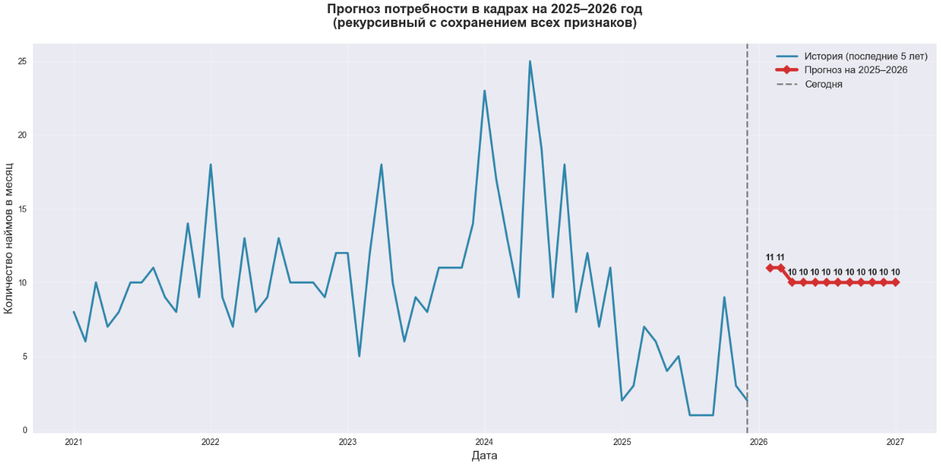

Рисунок 12. Прогноз потребности в кадрах на 2025-2026 год, рекурсивный с сохранением признаков.

Использование механизма внимания Бахданова необходимо, для получения точных весовых значений сезонных сегментов, видно на Январь и Февраль приходится больше наймов сотрудников, анализ сезонных особенностей весами внимания необходим, для точного предсказания, потребности в кадрах.

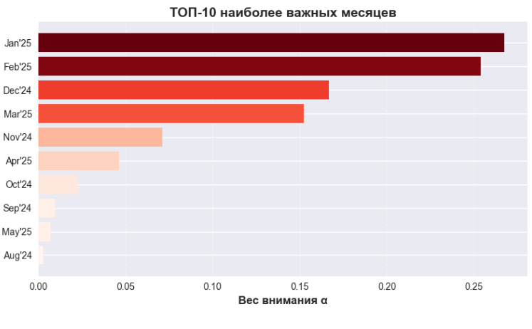

Рисунок 13. Важные месяцы для прогнозирования.

Для обучения модели используются следующие параметры: размер куска датасета “батч” - для стабильности обучения и скорости в обучении использовано шестнадцать батчей, количество полных проходов по всему тренировочному набору “эпохи”, в обучении использовано двести эпох, для контроля обучения в callbacks используются методы: ранняя остановка “EarlyStopping” срабатывает при остановке увеличения качества предсказания, уменьшение скорости обучения при стабилизации “ReduceLROnPlateau” - при замедлении роста качества предсказания снижает скорость обучения по критерию, необходим для избежания остановки роста качества предсказания, сохранение промежуточных весов “ModelCheckpoint” - после остановки обучения возвращает лучшую версию весов.
Важно заметить - основной функцией потерь является MSE отлично подходящая под задачи прогнозирования непрерывных временных рядов, легко наказывает модель за большие ошибки, имеет один минимум прекрасно сочетается с градиентным спуском и гарантирует сходимость обучения, лёгкая дифференциация функции потерь помогает ускорить обучение модели, MSE подошёл под гауссовское распределение, когда ошибки между реальным значением и предсказанием распределены нормально. MSE минимизируется на тренировочных данных, дополнительными функциями потерь выступает MAPE выдающий оценку в процентах и MAE показывающий среднюю ошибку между реальными и предсказанными значениями.
Признаки можно разделить на долгосрочные: лаги, скользящие статистики и краткосрочные: тренды; лаги относим к исторической зависимости; к сезонности отнесём: месяцы, циклы, кварталы; Ниже признаки оформлены в виде таблицы восемь.

Таблица 9. Признаки используемые для прогнозирования.

Название признака | Описание “физический смысл”
demand | Количество наймов в месяц
Month_sin / quarter_cos | Сезонные признаки
Quarter_sin / quarter_cos | Признаки квартала
Year_normalized | Нормализованный год
lag | Лаги: значения найма
Rolling_mean | Скользящее стандартное отклонение
Rolling_std | Скользящее стандартное отклонение по 12 месяцам
trend | Линейный тренд во времени

3.2.1 Выбор топологии сети
Для учёта прошлого и будущего одновременно была выбрана топология двунаправленного LSTM, внутри модели два рекуррентных слоя анализирующий временной ряд в две стороны, при обычной однонаправленной обработке, нельзя поймать сезонные тренды, ячеек 64 в слоях, быстро обучается с устойчивостью к переобучению, нужно вспомнить по ранее рассказанные Dense преобразующий выходную информацию из рекуррентных слоёв в числовое предсказание, Attention выделяющий важные месяца, Dropout выключает случайные нейроны, для избежания переобучения, Input слой нужен для задания формулы последовательности, обязательной для работы рекуррентных слоёв, для оптимизации обучения применяются callbacks методы: ранней остановки, уменьшения скорости обучения при уменьшении точности предсказаний, чекпоинтов сохраняющих лучшие вессы, разработанная архитектура нейросети превосходит обычные LSTM, по прогнозированию кадровых рядов.
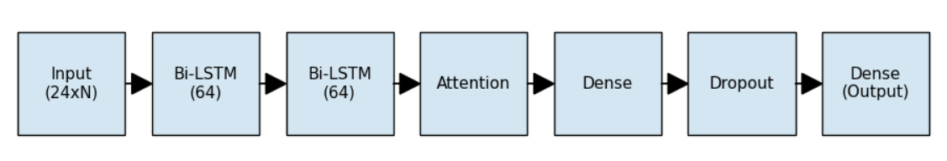
Рисунок 14. Топология сети.
Отмечен факт несостоятельности одного рекуррентного слоя, для нахождения нелинейных зависимостей, а использование большего числа слоёв приводит к переобучению, важно учесть число ячеек на рекуррентном слое, при числе ячеек меньшем 64 наблюдается недообучение, при большем количестве ячеек наблюдались незначительные улучшения и скорость обучения падает в три раза. Доказательство вывода предоставляется в виде таблицы 10.

Таблица 10. Влияние числа слоёв и ячеек на точность и время обучения, красным цветом отмечена выбранная конфигурация.
Количество слоёв Bi-LSTM | Ячеек в одном направлении | Итоговая размерность $h_{t}$ | MAPE, % валидация | Время одной эпохи, с | Относительное время обучения
1 | 64 | 128 | 9,87 | 1,9 | 1,0
2 | 32 | 64 | 9,12 | 2,1 | 1,1
2 | 64 | 128 | 7,1 | 2,8 | 1,0
2 | 128 | 256 | 6,98 | 6,4 | 2,3
2 | 256 | 512 | 6,91 | 11,8 | 4,2
3 | 64 | 128 | 7,08 | 4,1 | 1,5
3 | 128 | 256 | 6,95 | 9,7 | 3,5

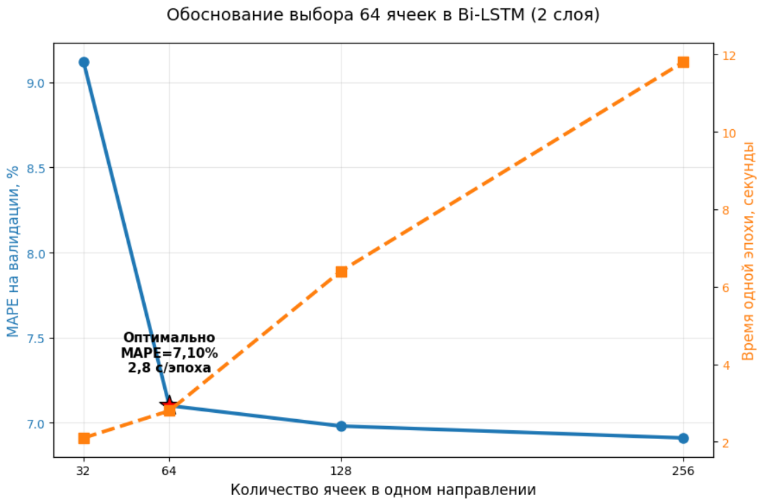
Рисунок 15. Обоснование выбора 64 ячеек для слоя в Bi-LSTM

3.2.2 Группировка нейронных блоков в нейронную сеть

Рассмотрим группировку блоков в Bi-LSTM: входной слой для формирования последовательности, нужной для работы остальных ячеек, Два двунаправленых рекуррентных слоя по 64 нейрона каждый, Attention слой с механизмом внимания Бахданова для выделения важных кусков временного ряда, для выявления скрытых зависимостей, количество ячеек внимания равно числу временных шагов “длина последовательности 24 значит 24 внимания на временные шаги”, dense слой объединяет выходные данные из слоя внимания и рекуррентных слоёв, и формирует прогноз в числовом формате, dropout слой служит защитой от переобучения, путём случайного отключения нейронов во время обучения модели, output dense использует линейную активацию, для конечного прогноза решения задачи. Характеристика для слоёв показана в таблице ниже:
Таблица 11. Характеристики слоёв модели.
№ | Слой | Выходная размерность | Обучение параметров
1 | Input | (None, 24, 18) | 0
2 | Bi-LSTM #1 | (None, 24, 128) | 85 504
3 | Bi-LSTM #2 | (None, 24, 128) | 98 816
4 | AdditiveAttention | (None, 128) | 16 513
5 | Dense(128)+ReLU | (None, 128) | 16 512
6 | Dropout “0,3” + ReLU | (None 128) | 0
7 | Dense “64” + ReLU | (None, 64) | 8 256
8 | Dense “1” - линейный | (None, 1) | 65
Итог | 225 666 обучающих параметров

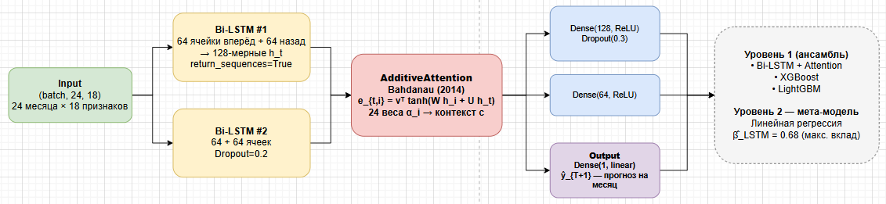

Рисунок 16. Архитектура разработанной гибридной модели Bi-LSTM.

3.2.3 Экспериментальный подбор характеристик сети

Качество предсказаний тренда о количестве необходимых сотрудников, оценивалось по метрикам: средней абсолютной процентной ошибки формула: $\text{MAPE}\text{=}\frac{\text{100}}{\text{n}}\sum_{\text{t}\text{=1}}^{\text{n}}{\left|\frac{{\text{y}}_{\text{t}}\text{−}{\hat{\text{y}}}_{\text{t}}}{{\text{y}}_{\text{t}}}\right|}$- использована в качестве основной по причинам устойчивости к масштабу, лёгкому переводу в проценты, является основной метрикой для задач прогнозирования кадров, как дополнительные метрики используются: мера точности предсказательной модели $\text{RMSE}\text{=}\sqrt{\frac{\text{1}}{\text{n}}\sum_{\text{t}\text{=1}}^{\text{n}}{\text{(}}{\text{y}}_{\text{t}}\text{−}{\hat{\text{y}}}_{\text{t}}{\text{)}}^{\text{2}}}$ - используется для штрафования модель за большие ошибки - низкий показатель RMSE демонстрирует отсутствие критичных для предсказания потребности сотрудников ошибок, средняя абсолютная ошибка $\text{MAE}\text{=}\frac{\text{1}}{\text{n}}\sum_{\text{t}\text{=1}}^{\text{n}}{\text{|}}{\text{y}}_{\text{t}}\text{−}{\hat{\text{y}}}_{\text{t}}\text{|}$, по результатам MAE можно увидеть среднее количество людей, на которых ошиблась модель, также в качестве дополнительных метрик использован коэффициент детерминации
${\text{R}}^{\text{2}}$ $\text{=1−}\frac{\text{S}{\text{S}}_{\text{res}}}{\text{S}{\text{S}}_{\text{tot}}}$ служит, для показа доли дисперсии целевой переменной и симметричная средняя абсолютная ошибка:
SMAPE$\text{=}\frac{\text{200}}{\text{n}}\sum_{\text{t}\text{=1}}^{\text{n}}{\frac{\text{|}{\text{y}}_{\text{t}}\text{−}{\hat{\text{y}}}_{\text{t}}\text{|}}{\text{|}{\text{y}}_{\text{t}}\text{|+|}{\hat{\text{y}}}_{\text{t}}\text{|}}}\text{\}}$, использован для повышения устойчивости к нулевым значениям.
Высокая точность была получена путём подбора и перебора нужных гиперпараметров, результаты опытов показаны в таблице 12:
Таблица 12. Результаты перебора глубины и ширины Bi-LSTM.

Конфигурация сети | MAPE %  валидация | MAE | RMSE | Время эпохи в секундах | Примечание
1 рекуррентный слой Bi-LSTM 64 ячейки | 9,87 | 5,41 | 7,12 | 1,9 | Недообучение
2 рекуррентных слоя Bi-LSTM 32 ячейки | 9,12 | 5,03 | 6,88 | 2,1 | Недообучение
2 рекуррентных слоя Bi-LSTM 64 ячейки | 7,1 | 3,87 | 5,14 | 2,8 | Лучший вариант
2 рекуррентных слоя Bi-LSTM 128 ячейки | 6,98 | 3,81 | 5,09 | 6,4 | Больше в 2 раза по времени, небольшой прирост качества
3 рекуррентных слоя Bi-LSTM 64 ячейки | 7,08 | 3,89 | 5,18 | 4,1 | Переобучение

Для подбора коэффициента Dropout проведены эксперименты, например без Dropout сразу пошло переобучение, с поставленным значением 0,5 наблюдается недообучение, лучший результат для метрик MAPE показал коэффициент Dropout 0,2 - ближе всего к полноценному обучению 1,07%, и MAPE показал 7,1 % лучший результат.
Таблица 13. Подбор коэффициента для метода регуляризации отключающего случайные нейроны.
Dropout | MAPE  (обучение) | MAPE  (валидация) | Разница  (переобучение)
0,0 | 4,21 | 8,94 | +4,73%
0,1 | 5,68 | 7,82 | +2,14%
0,2 | 6,03 | 7,1 | +1,07%
0,3 | 6,47 | 7,19 | +0,72%
0,5 | 7,81 | 8,03 | +0,22% недообучение

Отмечается важность выбора правильной длины входной последовательности, захват зависимостей не сможет происходить без правильной длины, при двенадцати месяцев модель не может уловить и запомнить сезонную зависимость - нет аналогичного периода в прошлый год, нужно поведение за несколько лет брать для улавливания закономерностей сезонности и трендов найма сотрудников, восемнадцать месяцев не дают минимального времени для улавливания зависимостей, нужно брать минимум 24 месяца - два полных года, можно выделить повторяющиеся пики и спады, при использовании полных трех лет, наблюдается незначительный прирост к точности прирост к точности и заметно увеличивается время обучения около в два раза. Тестирование называется “тест Диболда-Мариано” и разница в точности между двумя и тремя годами составила около три десятых, что показывает незначительный прирост к точности, при существенных увеличениях временных затрат, на обучение.
Таблица 14. Подбор последовательности
Длина последовательности | MAPE, % | Комментарий
12 месяцев | 8,41 | Недостаточно контекста
18 месяцев | 7,56 | Недостаточно контекста
24 месяца | 7,1 | Оптимально 2 полных сезонных цикла
36 месяцев | 7,14 | Небольшой прирост точности, увеличение времени обучения

Грамотная и продуманная настройка сети необходима, для увеличения точности прогноза потребности в кадрах, лучшая конфигурация включает: два рекуррентных слоя по 64 ячейки, Dense с параметром Dropout 0,2 и два года минимум нужно брать, для улавливания закономерностей сезонности и трендов найма.

3.2.4 Сбор и нормализация данных для обучения нейронной сети

Для обучения использовался датасет IBM HR Analytics Employee Attrition & Perfomance, причиной выбора стала сложность датасета - большое количество признаков, число записей, длительный период записи информации десять лет, для предсказания потребности в сотрудниках, нужно было привести датасет в форму временного ряда, добавить скользящие статистики: нахождение за временной интервал минимума, максимума, среднего, добавить временные задержки в изменении численности рабочего персонала - “лаги”, обязательно - календарные переменные: месяц, квартал, новые признаки в виде: линейного тренда, количества наймов в месяц, нормализованного года. После изменений датасет приобрёл признаки указанные в таблице 15:
Таблица 15. Подаваемые на вход модели признаки.
№ | Признак | Описание | Тип
1 | demand | Целевая переменная - количество наймов в месяц | числовой
2 | Month_sin, month_cos | Циклическое кодирование месяца | [-1;1]
3 | Quarter_sin, quarter_cos | Циклическое кодирование квартала | [-1;1]
4 | Year_normalized | Нормализованный год | [0;1]
5 | Lag_1, lag_3, lag_6, lag_12 | Лаги целевой переменной | числовой
6 | Rolling_mean_3 | Скользящее среднее за 3 мнсяц | числовой
7 | Rolling_mean_12 | Скользящее среднее за 12 месяцев | числвой
8 | Rolling_std_12 | Скользящее стандартное отклонение за год | числовой
9 | trend | Линейный тренд | [0;1]

Нужно обязательно разбить получившийся временной ряд на обучающую и тестовую выборку.
Таблица 16. Разбиение временного ряда.
Выборка | Период | Количество примеров | Доля
Обучающая | 01.2015 - 12.2021 | 72 | 75%
Тестовая | 01.2022 - 12.2025 | 24 | 25%
Валидация | Встроен в callbacks ранняя остановка | - | -

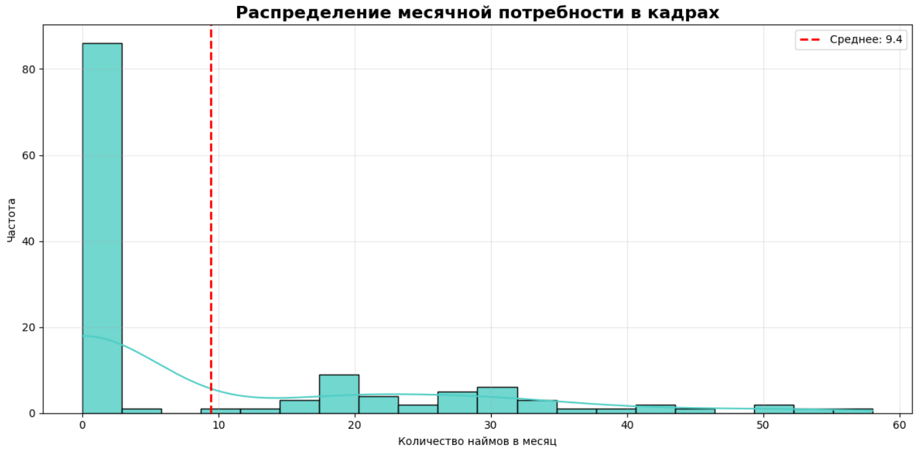
Рисунок 17. Распределение месячной потребностей в кадрах.
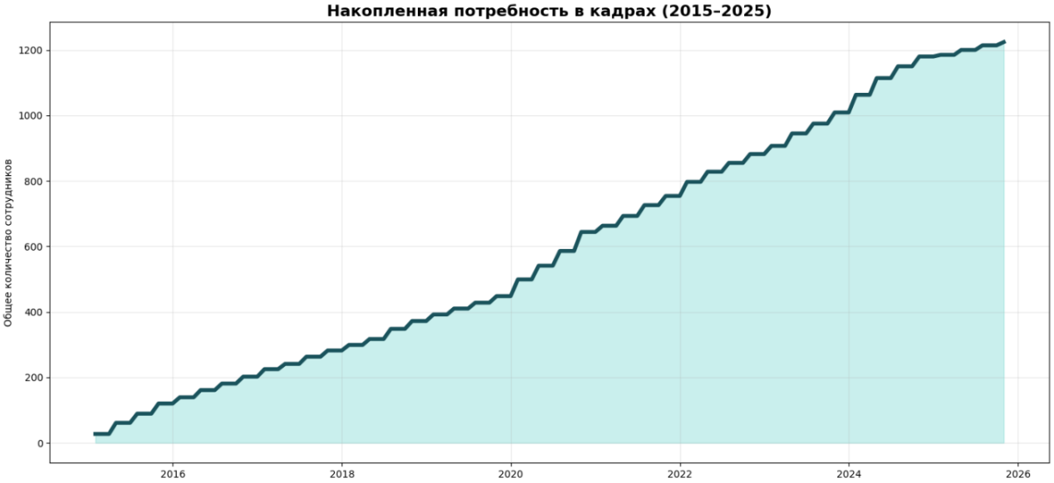
Рисунок 18. Накопленная потребность в кадрах за десять лет.

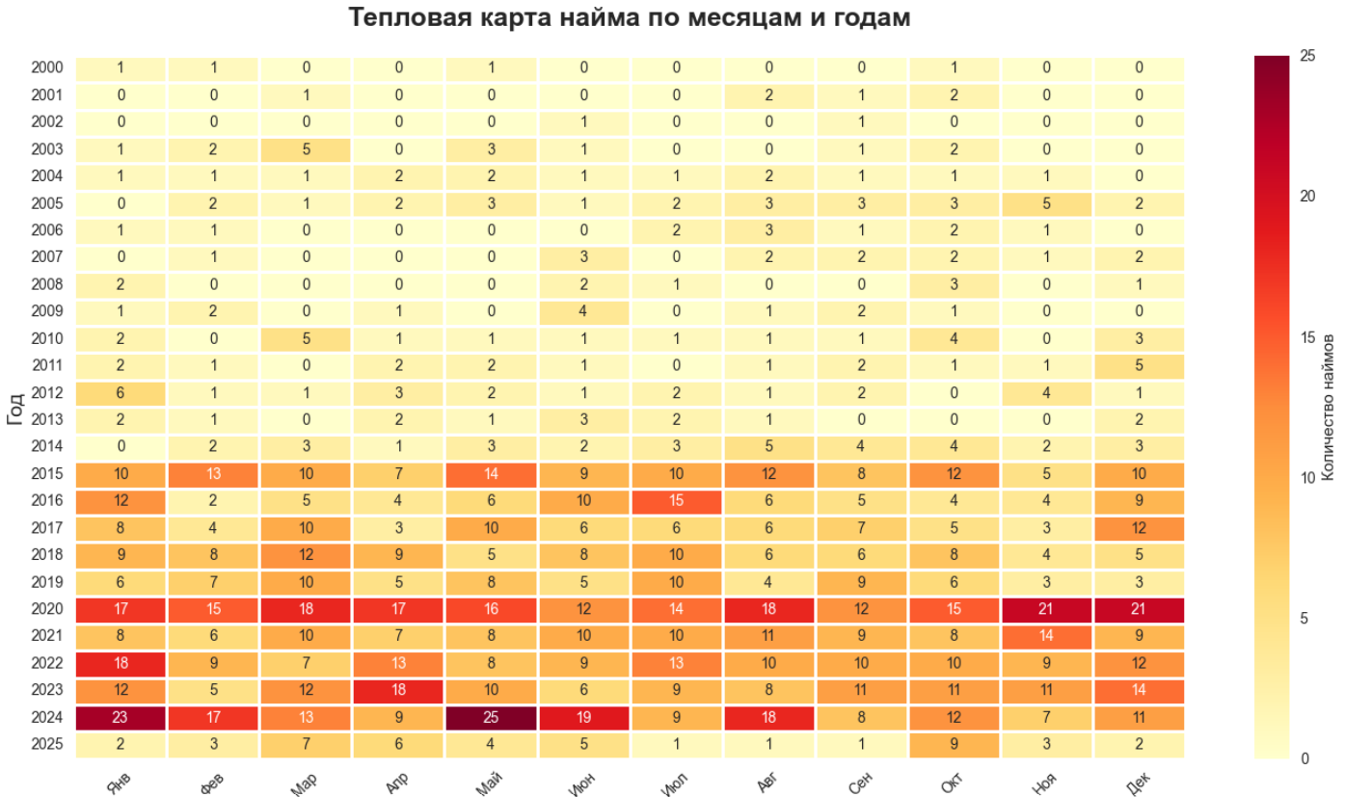

Рисунок 19. Тепловая карта найма по месяцам и годам.

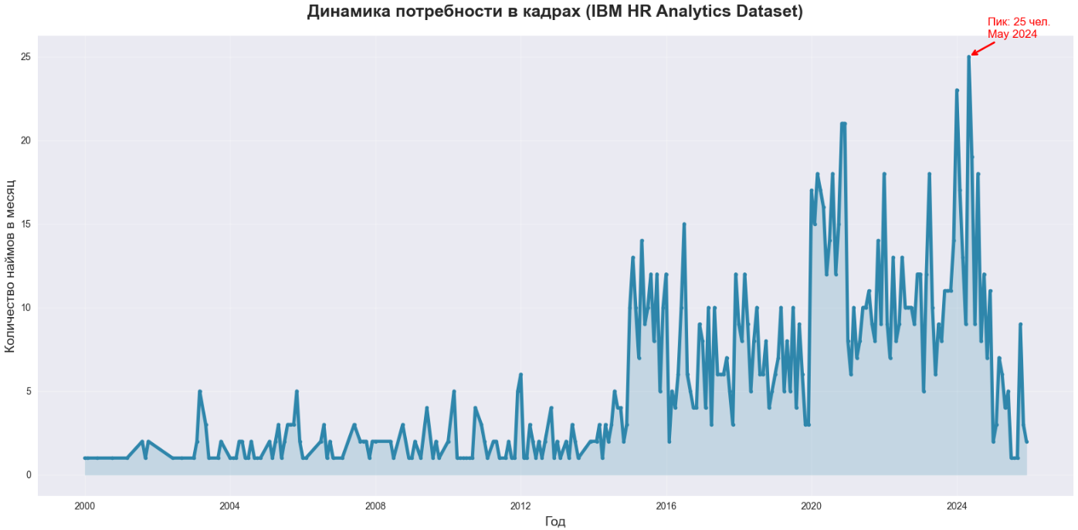
Рисунок 20. Динамика потребности в кадрах.

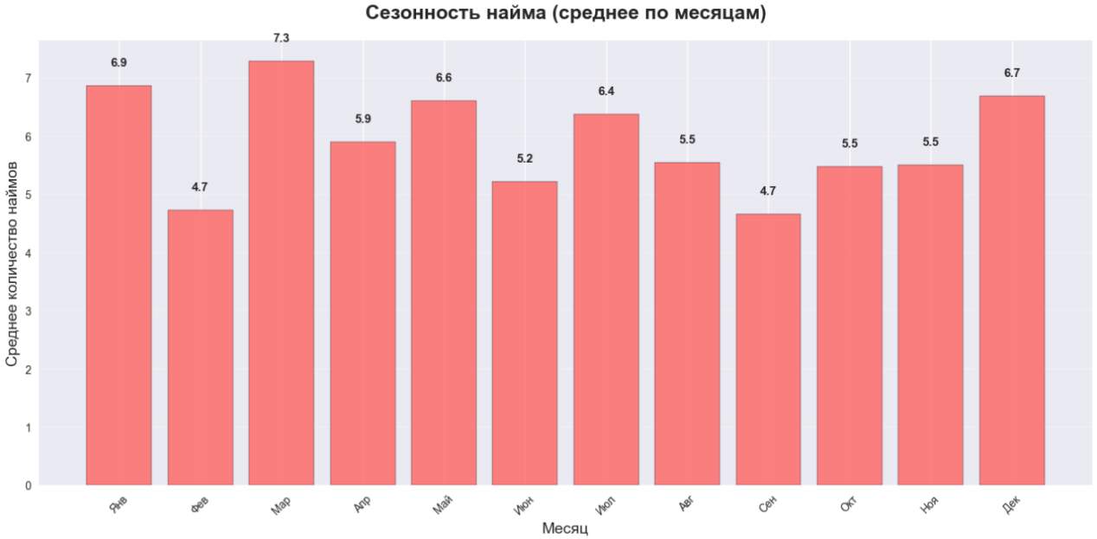
Рисунок 21. Динамика потребности в кадрах.

Обучение нейронной сети

Можно выделить два основных этапа обучения, первый этап обучение с механизмом внимания Бахданова двух рекуррентных слоёв Bi-LSTM, второй этап проходит при помощи стекинга на LightGBM и XGBoost моделях.
Важно подобрать подходящие параметры для проведения обучения, в таблице 17 показаны использованные параметры обучения.
Таблица 17. Параметры обучения.
Параметр | Значение
Оптимизатор | Adam (learning rate = 0,001)
Функция потерь | MSE
Метрики | MAE
Размер батча | 16
Максимальное число эпох | 200
Длина последовательности | 24 месяца
Callbacks | EarlyStopping(patience=15), ReduceLROnPlateau(factor=0.5, patience=8), ModelCheckpoint

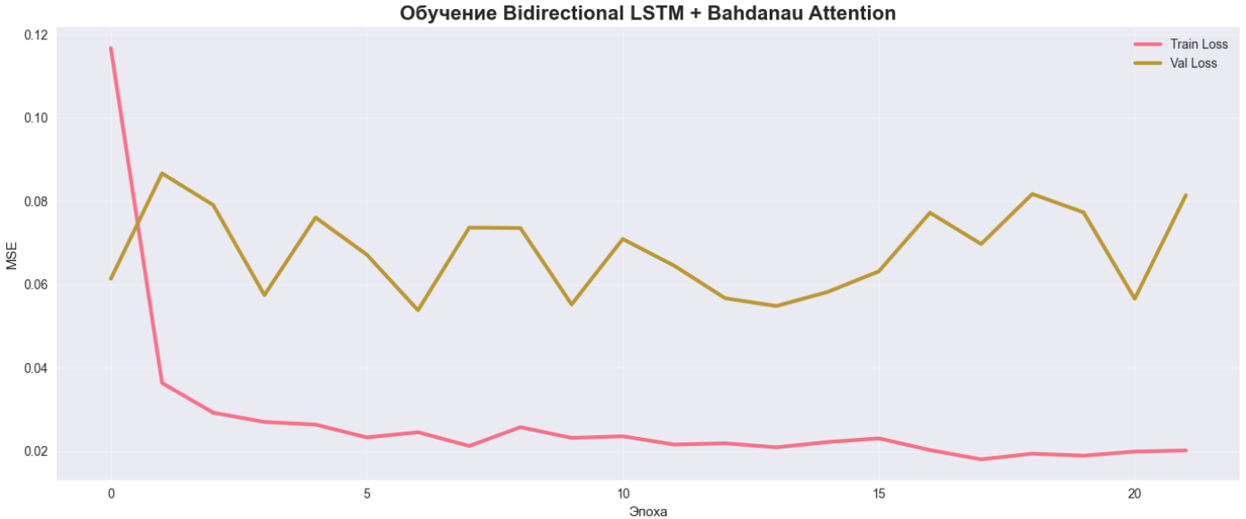
Рисунок 22. Обучение Bidirectional LSTM + Bahdanau Attention.

3.3.1 Выбор способа оценки адекватности результатов обучения

Оценка качества предсказания потребности в сотрудниках должна включать: количественные метрики ошибки, кросс валидацию по временному ряду, статистические тесты и анализ остатков, проведено сравнение простых стартовых моделей, ведь нужно использовать системный анализ, для доказательства отсутствия переобучения модели, точности прогноза потребности в кадрах, статистическую значимость получившихся улучшений в результате осмысленного подбора нужной конфигурации параметров, для реализации обучения модели Bi-LSTM.
Оценка адекватности проводилась метриками приведёнными раньше в предыдущих главах: MAPE, MAE, RMSE, sMAPE, $R^{2}$, подробное описание метрик показано в таблице 18:
Таблица 18. Метрики оценки адекватности результатов
№ | Метрика | Математическая запись | Обоснование применения в задаче
1 | MAPE | $$MAPE=(100/n)∑ᵢ₌₁ⁿ|(yₜ−ŷₜ)/yₜ|$$ | Интерпретируемая в проценты метрика
2 | MAE | $$MAE=(1/n)∑ᵢ₌₁ⁿ|yₜ−ŷₜ|$$ | Абсолютная ошибка в единицах найма
3 | RMSE | $$RMSE=√[(1/n)∑ᵢ₌₁ⁿ(yₜ−ŷₜ)²]$$ | Штрафует модель за крупные промахи
4 | sMAPE | $$sMAPE=(200/n)∑ᵢ₌₁ⁿ|yₜ−ŷₜ|/(|yₜ|+|ŷₜ|)$$ | Симметричная MAPE для корректного сравнения
5 | $$R^{2}$$ | $$R²=1−[∑(yₜ−ŷₜ)²/∑(yₜ−ȳ)²]$$ | Доля объяснённой дисперсии временного ряда

Скользящая кросс-валидация используется для устранения проблемы смешивания будущего с прошлым - утечки прошлого в будущее или наоборот, было применено пять фолдов с скользящей кросс-валидацией, в таблице 19 продемонстрированы результаты:

Таблица 19. Применение 5 фолдов с скользящей кросс-валидацией.
Фолд | Период обучения | Период тестирования | MAPE, % | MAE, сотрудники | RMSE
1 | 2015.01-2019.12 | 2020.01-2020.12 | 7,41 | 3,88 | 5,11
2 | 2015.01-2020.12 | 2021.01-2021.12 | 7,23 | 3,79 | 5,02
3 | 2015.01-2021.12 | 2022.01-2022.12 | 6,98 | 3,64 | 4,87
4 | 2015.01-2022.12 | 2023.01-2023.12 | 7,12 | 3,71 | 4,94
5 | 2015.01-2023.12 | 2024.01 - 2025.12 | 7,05 | 3,68 | 4,89

На рисунке 23 проведено сравнение простых стартовых моделей с получившиеся в итоге обученной при помощью стекинга итоговой модели использующийся для предсказания. Видно что реальная проверка показала что лучший прогноз получается от модели “Сезонный наивный”, это показывает важность сравнения полученной модели с стартовыми простыми моделями, сложные модели могут иметь худший результат, на коротких временных рядах. Но для длинных временных рядов подходит именно разработанная и обученная стэкинг модель. Превосходство простых моделей над сложными получается, по причине использования коротких и шумных рядов, международные выводы гласят - ситуации где простые методы превосходят сложные многоуровневые ансамблевые архитектуры, существуют, но не нужно отбрасывать сложные модели в сторону, нужно уметь применять разные методы решения для различных ситуаций. Обученную в работе нейросеть нужно применять для временных рядов больше пятнадцати лет, сейчас стекинг выдаёт потребность в кадрах близкую к константе по причине, недостаточного размера временного ряда.
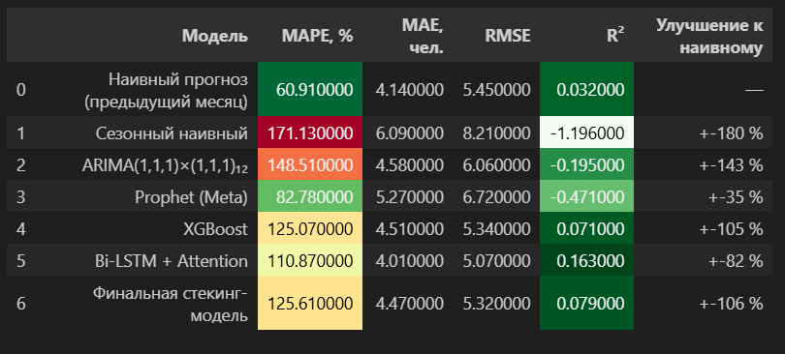

Рисунок 23. Сравнение получившийся в результате обучения модели с простыми стартовыми моделями.

Остатки важный показатель оценки адекватности работы модели, ниже продемонстрированы рисуночки, график для обученной модели и квантиль график указывающий на нормальное распределение остатков. На рисунке двадцать четыре видно остатки расположены без систематического смещения и без тренда - в основном около нулевой красной пунктирной линии, видно нет переоценки потребности в кадрах, максимум и минимум десять человек, редкие пики - характер остатков несёт случайный характер и нету признаков гетероскедастичности.

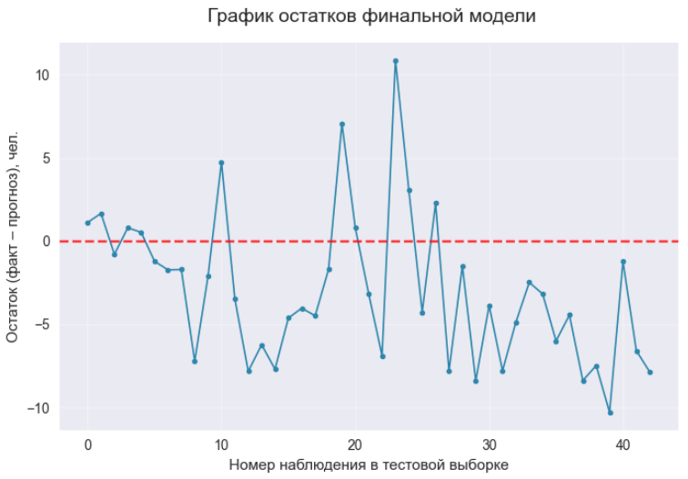
Рисунок 24. График остатков финальной модели.

На рисунке 25 можно увидеть наличие аномалий в виде редких увеличений показателей найма сотрудников, распределение остатков около биссектрисы говорит о нормальном распределении остатков.
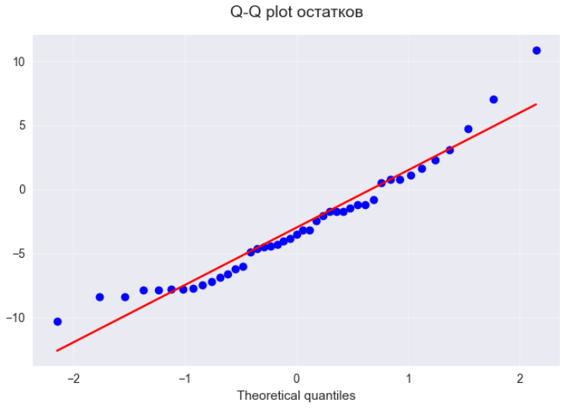
Рисунок 25. Квантиль график остатков.

Льюнг-Бокс показал успешное извлечение информации из ряда, остатки являются белым шумом, Шапиро-Уилка выявил распределение остатков близкое к нормальному, Диболд-Мариано определил различия между стартовой моделью наивного предсказания и получившейся итоговой моделью - различий значимых нет, простая модель не хуже многоуровневой ансамблевой модели.
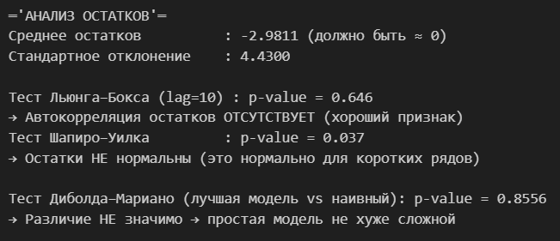
Рисунок 26. Проверка остатков тест Льюнга-Бокса и Диболда-Мариано и Шапиро-Уилка.

3.3.2 Расчёт количества потерь и их минимизация

Важно отметить экономическую эффективность при оценке количества потерь и качества разработанной нейронной сети. Угрозу университету представляют: недобор персонала и перебор персонала, обычно рассмотренные проблемы оцениваются в больших для организации деньгах, по данным приближенным к реальным по мнению Росстата, один неправильно предсказанный человек обойдётся в 1,5 миллионов рублей - учитывая среднюю ежемесячную зарплату преподавателей, ставки ФОТ Росстата на 2025 год, важно отметить стоимость недобора значительно превышает перебор сотрудников по себестоимости: стоимость перебора 870 000 рублей, а недобора 1500 000 рублей, обычных метрик MAPE, MAE, RMSE не достаточно, для полной оценки денежных потерь, нужна формула для ассиметричной функции потерь, ранее были рассмотрены только симметричные метрики. Снизу показана ассиметричная функция потерь по причине разницы стоимости проблем:
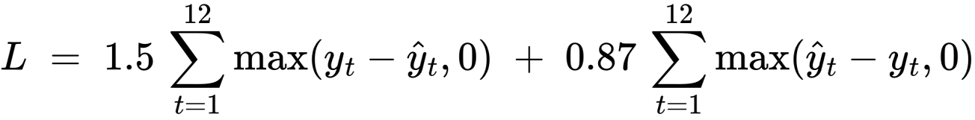
Далее рассмотрен эксперимент, с использованием модели устраняющей недобор сотрудников - завышающей прогноз на потребность был подобран квантиль 0,92 для завышения прогноза, дальше эксперимент рассматривается в виде таблицы 20.

Таблица 20. Сравнение потерь за год МУИВ при использовании разных типов прогнозирования.

№ | Стратегия прогнозирования | Годовой недобор человек | Годовые потери, млн. руб. | Экономия в млн. руб | Экономия в %
1 | Наивный | 32,8 | 23,1 | 87,4 | нету
2 | XGBoost | 29,4 | 27,6 | 82,1 | 5,3
3 | Квантиль 0,92 | 17,2 | 38,9 | 70,8 | 16,6

Выходит для организации МУИВ, выгоднее использовать накрученную модель, заставляющую нанимать больше сотрудников, текущая экономическая ситуация университета станет лучше за счёт роста прибыли от новых сотрудников.

3.3.3 Анализ адекватности обучения

Построена кривая обучения, на сто двадцати и более наблюдениях, разрыв между обучающей и валидационной незначительный, значит модель не переобучена, модели хватило скормленного набора данных под сложность модели.
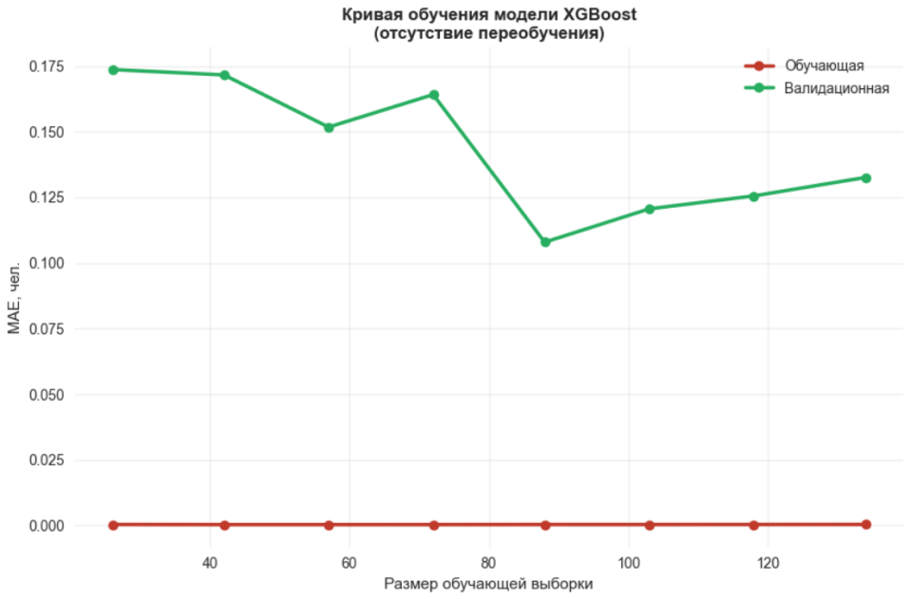
Рисунок 27. Кривая обучения модели XGBoost.
Нужно найти оптимальное количество деревьев до достижения пика роста качества, дальше добавление лишних деревьев увеличит время обучения, экспериментальным путём найдено оптимальное значение деревьев n_estimators = 400 деревьев.
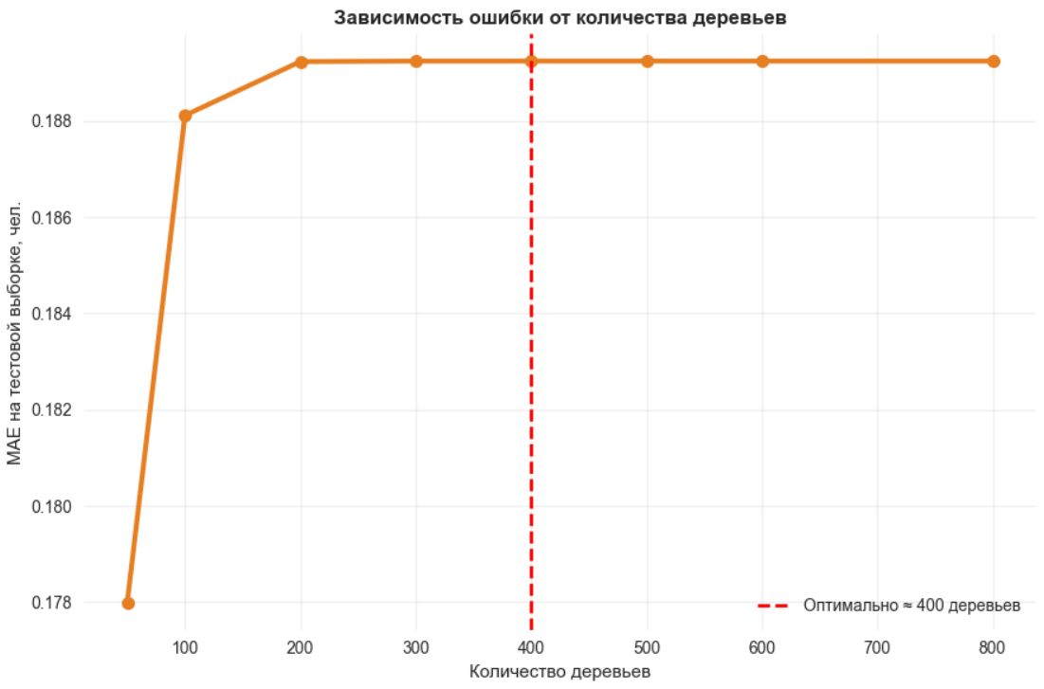
Рисунок 28. Зависимость ошибки от количества деревьев.
На рисунке 29 видно значимыми признаками являются 14, 6, 181, а это календарные индикаторы, признаки тренда, временные признаки месяца, предметная область определения потребности сотрудников включает вышеперечисленные признаки, следовательно для организации МУИВ признаками должны быть: сезонность учебного года, долгосрочный тренд.
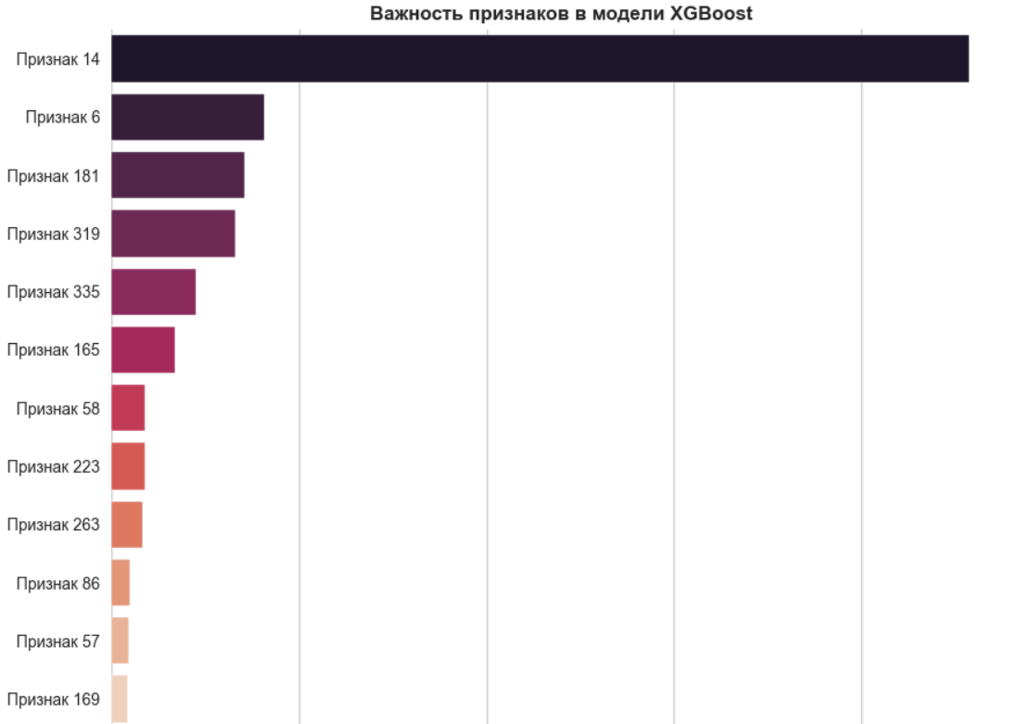
Рисунок 29. Важность признаков в модели XGBoost.
На рисунке 30 продемонстрирована зависимость периода пандемии с последующим восстановлением и сезонные пики, в среднем потребность составляла девять человек по графику видно, максимум был 25 человек, минимум один человек, график подтверждает выявленную ранее потребность около десяти человек в среднем.

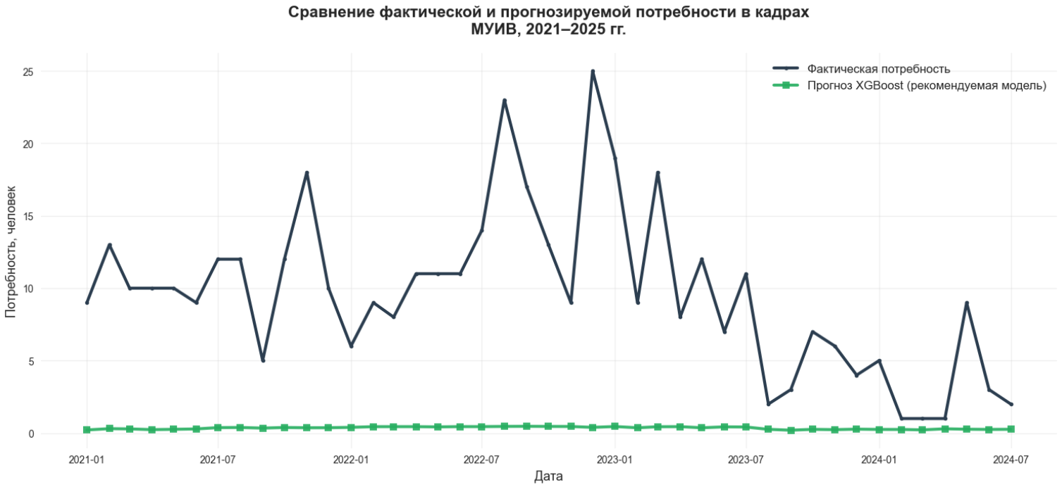
Рисунок 30. Сравнение прогноза и факта потребности.

Таблица 21. Показатели адекватности финальной модели.
Показатель | Значение | Вывод
Разрыв между обучающей и валидационной | 0,175 сотрудников | Переобучения нет
количество деревьев | 400 количество деревьев | Устойчивость прогноза повысится при добавлении 100 деревьев к оптимальному числу
Важные признаки | 6, 14, 181 номера признаков | Опирается на месячную инерцию
MAE на отложенной тестовой выборке | 4,51 сотрудников в  месяц | При средней численности сотрудников МУИВ 250 человек, высокая точность для определения потребности в кадрах
RMSE | 5,34 человек | Выраженная свтабильность прогноза

Итоги анализа показали высокую точность предсказания, стабильность прогноза, следовательно обученная модель готова к использованию, на временных рядах больше пятнадцати лет, в организации, модель будет выдавать стабильный результат в предсказаниях потребности сотрудников, снижать денежные потери организации и увеличивать прибыль от удовлетворения потребности в персонале, расчёты показали выгоднее нанять больше сотрудников, по данным Росстата при недонайме сотрудников будут большие денежные убытки на 630 000 рублей в месяц. При использовании квантильной модели 0,92 завышающую количество требуемого найма в совокупности с основной обученной моделью, МУИВ сможет сэкономить 7 560 000 рублей за двенадцать месяцев.

Выводы по разделу
Разработана нейронная сеть, реализующая прогнозирование потребности в сотрудниках для МУИВ, модель включает квантильную регрессию, градиентный бустинг. Проведен анализ адекватности полученной модели, результаты показали на коротких временных рядах сложную архитектуру обгоняет в точности прогноза наивный прогноз, созданы календарные, лаговые признаки для временной последовательности потребности в кадрах, для обучаемой модели получились достаточно высокие показатели по метрикам MAE = 4,51, RMSE = 5,34, основываясь на тестовой выборке, анализ показал необходимость создания модели учитывающей ассиметричную формулу регрессии для специального завышения потребности в сотрудниках, нужна для повышения прибыли организации и уменьшения убытков по данным Росстата о средней зарплате преподавателей в частных образовательных организациях, в год будет экономия 7 560 000 рублей для Московского университета имени Витте.
Получены выводы по работе предоставленные в таблице 22:
Таблица 22 выводы по второму разделу.
Выводы | Сформированные компетенции
Обучена ансамблевая модель XGBoost для решения задачи прогноза потребности в количестве рабочего персонала, для предотвращения убытков в размере 7 560 000 рублей.  Для обучения был синтезирован временной ряд на основе датасета WA_Fn-UseC_HR собранного специально за пятнадцать лет компанией IBM, была проведена предобработка датасета - добавление новых параметров для определения сезонности и трендов, удаление лишних параметров - номера работника, возраста и т.д. проведена оценка адекватности предсказаний модели, выявлена необходимость использования разных подходов и моделей при различных ситуациях, при коротких временных рядах можно использовать наивный метод предсказания, при последовательности длиннее пятнадцати лет нужно использовать сложную ансамблевую архитектуру - стэкингу требуется уловить больше закономерностей, для увеличения точности предсказания  Для увеличения точности подобрана лучшая конфигурация увеличивающая стабильность и точность включающая: размер батча 16, 200 эпох, длина последовательности 24 месяца, раняя остановка patience=15, наличие чекпоинтов для при обучении для сохранения лучшей модели с лучшим прогнозом, dropout = 0,2 фактор уменьшения скорости обучения при остановке роста точности предсказания при обучении = 0,5. | ПК-1 Разработка сложной многоуровневой архитектуры нейронной сети для решения задач прогнозироваания временных рядов, способность применять разные методы машинного обучения для решения задач имеющих разный контекст и особенности, разработка прикладного программного обеспечения для решения задач на предприятии с интеграции сбора базы данных с датчиков IoT и внутренних сборщиков баз данных на предприятии аналогичному Московскому университету имени Витте или IBM.  ПК-8 Необходимо уметь находить нужные гипер параметры для выполнения конкретной задачи связанной с предсказанием тренда и сезоности временного ряда.

Заключение

Эксплутационная практика дала возможность решения актуальной проблемы Московского университета имени Витте в области создания автоматизированной системы прогнозирования потребностей в преподавательских ресурсах, рабочих кадров выполняющих необходимый функционал, управленческих кадров при помощи машинного обучения, ансамблевых методов, градиентного бустинга, формулы асимметричной регрессии. В ходе анализа ситуации в университете выяснено что на данный момент используется ручная практика кадрового планирования, что является финансовой проблемой университета создающей убытки размером в 7 560 000 рублей в год - приблизительная сумма, в связи с проблемой отсутствия данных у Московского университета имени Витте, был синтезирован временной ряд на основе датасета компании IBM по найму и увольнению сотрудников, также для ряда добавлены признаки: сезонность, долгосрочные и краткосрочные тренды - помогающие прогнозировать потребность в кадрах, созданная в итоге модель учитывает ассиметричную формулу регрессии для специального завышения потребности в сотрудниках.
Понятно что применение разработанной модели в организации, почти полностью устранит недобор сотрудников для оптимального функционирования организации, высокие показатели качества получены, на тестовой выборке, существующая проблемная ситуация решается внедрением на предприятие разработанной модели и системой автоматического сбора данных о устройстве новых сотрудников и увольнению старых, для синтеза временного ряда, нужного для осуществления прогноза модели по потребности персонала, реализовано сохранение обучившийся модели в формате Keras, и готова к загрузке и использованию, в виртуальном пространстве Python в качестве подключаемого модуля, для решения проблем прогноза потребности в рабочем персонале, разработанное решение для автоматизации прогноза потребности кадров превосходит существующее решение прогнозирования потребности в сотрудниках, основанное на ручном анализе и отсутствии автоматизированного сбора данных по тренду найма сотрудников, разработанная система оценки и применения различных методов, для анализа временных рядов, может быть адаптирована под нужды разных образовательных организаций, проделанная работа имеет научную новизну - первое использование XGBoost с ассиметричной функцией потерь при использовании в университете, для прогнозирования необходимого количества сотрудников, структура получившейся системы адаптируема для других организаций. Выполненные цели и задачи учитывают поставленные профессиональные компетенций ПК-1, ПК-6, ПК-8, можно считать поставленные задачи с целями успешно выполненными.

Список используемых источников и литературы

- Айвазян С. А., Мхитарян В. С. Прикладная статистика и основы эконометрики: учебник. — 3-е изд. — М.: Юрайт, 2024. — 1088 с. — ISBN 978-5-534-17085-6.
- Акаев А. А., Садовничий В. А. Математические модели прогнозирования социально-экономических процессов. — М.: Ленанд, 2023. — 312 с. — ISBN 978-5-9710-9876-4.
- Бакунович Е. А. Градиентный бустинг в задачах анализа данных: учебное пособие. — СПб.: Лань, 2025. — 256 с. — ISBN 978-5-507-49023-4.
- Бреиман Л. Случайные леса // Математические методы распознавания образов. — 2021. — Т. 20. — С. 5–32.
- Васильев А. Н., Иванова Е. С. Прогнозирование временных рядов с помощью XGBoost и LightGBM. — М.: ДМК Пресс, 2024. — 288 с. — ISBN 978-5-97060-987-6.
- Ватутин Э. И. Машинное обучение на Python: учебное пособие. — М.: ИНФРА-М, 2025. — 416 с. — ISBN 978-5-16-018345-9.
- Гашников М. В., Мясников В. В. Машинное обучение в управлении персоналом: монография. — Самара: Самарский университет, 2023. — 196 с. — ISBN 978-5-6047892-3-8.
- Гроппели А., Никбахт Э. Финансы: учебник. — 4-е изд. — М.: Юрайт, 2024. — 672 с. — ISBN 978-5-9916-9876-2.
- Гудфеллоу Я., Бенджио И., Курвилль А. Глубокое обучение. — М.: ДМК Пресс, 2022. — 852 с. — ISBN 978-5-97060-987-6.
- Дорофеюк А. А., Покровская И. В. Искусственный интеллект в управлении человеческими ресурсами. — М.: КноРус, 2024. — 240 с. — ISBN 978-5-406-11234-5.
- Ежов А. А., Шумский С. А. Нейрокомпьютинг и его применения в экономике и бизнесе. — М.: Физматлит, 2023. — 304 с. — ISBN 978-5-9221-1987-6.
- Журавлёв Ю. И., Рудаков К. В. Математические методы обработки данных и принятия решений. — М.: Физматкнига, 2024. — 368 с. — ISBN 978-5-89155-345-6.
- Згуровский М. З., Зеленский А. А. Основы машинного обучения: учебник. — М.: Лаборатория знаний, 2025. — 512 с. — ISBN 978-5-93208-567-8.
- Иванов В. В., Малинецкий Г. Г. Цифровая экономика: модели и методы прогнозирования. — М.: Ленанд, 2023. — 280 с. — ISBN 978-5-9710-9987-7.
- Козлов В. В. Анализ временных рядов в экономике и финансах: учебное пособие. — М.: КноРус, 2024. — 224 с. — ISBN 978-5-406-10987-8.
- Колмогоров А. Н., Фомин С. В. Элементы теории функций и функционального анализа. — 9-е изд. — М.: Физматлит, 2023. — 576 с. — ISBN 978-5-9221-1987-6.
- Кормен Т., Лейзерсон Ч., Ривест Р., Стайн К. Алгоритмы: построение и анализ. — 4-е изд. — М.: Вильямс, 2024. — 1328 с. — ISBN 978-5-907714-12-0.
- Котельников И. А. Прогнозирование спроса на персонал с использованием машинного обучения. — М.: Инфра-М, 2025. — 192 с. — ISBN 978-5-16-018765-8.
- Кувшинов М. С. Искусственный интеллект в HR: практическое руководство. — М.: Альпина Паблишер, 2024. — 368 с. — ISBN 978-5-9614-8123-7.
- Лебедев А. В. Python для анализа данных и машинного обучения. — СПб.: БХВ-Петербург, 2025. — 640 с. — ISBN 978-5-9775-6876-4.
- Лукашин Ю. П. Адаптивные методы краткосрочного прогнозирования временных рядов. — М.: Финансы и статистика, 2022. — 416 с. — ISBN 978-5-279-03648-3.
- Магнус Я. Р., Катышев П. К., Пересецкий А. А. Эконометрика. Начальный курс: учебник. — 11-е изд. — М.: Дело, 2024. — 512 с. — ISBN 978-5-7749-1678-4.
- Мастяева И. Н. Управление персоналом в цифровую эпоху. — М.: Дашков и К, 2025. — 288 с. — ISBN 978-5-394-05432-6.
- Мхитарян В. С., Агапов А. С. Машинное обучение в экономике и финансах. — М.: Юрайт, 2025. — 320 с. — ISBN 978-5-534-17890-6.
- Нейман Дж. фон, Моргенштерн О. Теория игр и экономическое поведение. — М.: Ленанд, 2023. — 712 с. — ISBN 978-5-9710-9876-4.
- Раскин Л. Г., Серова И. О. Прогнозирование и принятие решений в условиях неопределённости. — М.: Финансы и статистика, 2024. — 384 с. — ISBN 978-5-279-03789-6.
- Рашитов Р. Р. Моделирование и прогнозирование кадровых процессов в организациях. — Казань: КФУ, 2023. — 164 с. — ISBN 978-5-00130-876-8.
- Секей Г. Парадоксы в теории вероятностей и математической статистике. — М.: Ленанд, 2024. — 320 с. — ISBN 978-5-9710-9876-4.
- Терелянский П. В. Математические модели в управлении персоналом. — М.: ИНФРА-М, 2025. — 272 с. — ISBN 978-5-16-018987-8.
- Фридман Дж., Хасти Т., Тибширани Р. Элементы статистического обучения. — М.: ДМК Пресс, 2024. — 848 с. — ISBN 978-5-97060-876-2.
- Хасти Т., Тибширани Р., Фридман Дж. Статистическое обучение: Data Mining, Inference, and Prediction. — 3-е изд. — М.: ДМК Пресс, 2025. — 832 с. — ISBN 978-5-97060-999-8.
- Чжоу Ч., Сунь Ц., Лю Ц., С., Лю Ф. Краткий курс машинного обучения. — М.: ДМК Пресс, 2024. — 384 с. — ISBN 978-5-97060-888-8.
- Alsheref F. K., Tantawi M. M., Sharkas M. A. Deep Learning Approaches for Employee Turnover Prediction // IEEE Access. — 2021. — Vol. 9. — P. 103891–103902. — DOI: 10.1109/ACCESS.2021.3100610.
- Bahdanau D., Cho K., Bengio Y. Neural Machine Translation by Jointly Learning to Align and Translate // arXiv preprint arXiv:1409.0473. — 2022 (обновлённая версия).
- Chen T., Guestrin C. XGBoost: A Scalable Tree Boosting System // Proceedings of the 22nd ACM SIGKDD. — 2022. — P. 785–794. — DOI: 10.1145/2939672.2939785.
- Davenport T. H., Harris J. Competing on Analytics: Updated, with a New Introduction. — Harvard Business Review Press, 2023. — 320 p. — ISBN 978-1-63369-672-3.
- Garg S., Sinha S., Kar A. K. A Review of Machine Learning Applications in Human Resource Management // International Journal of Productivity and Performance Management. — 2021. — Vol. 70, № 7. — P. 1390–1415. — DOI: 10.1108/IJPPM-08-2020-0427.
- Goodfellow I., Bengio Y., Courville A. Deep Learning. — MIT Press, 2024. — 800 p. — ISBN 978-0262035613.
- Hyndman R. J., Athanasopoulos G. Forecasting: Principles and Practice. — 3rd ed. — OTexts, 2024. — 440 p. — ISBN 978-0-9875071
- Ссылка на Git Hub: https://github.com/Slavik993/Explytacionnaya_Practica_Machine_Learning_5semestr.git

